Bahno může na Marsu téct jako láva, odhalila studie
Praha, 18. května 2020
Evropský tým vědců pod vedením Petra Brože z Geofyzikálního ústavu Akademie věd České republiky významně přispěl k pochopení toho, jak se bude projevovat bahenní vulkanismus na povrchu Marsu. Experimenty v nízkotlaké komoře na britské Open University výzkumníci totiž dokázali prozkoumat tečení bahna v prostředí Marsu a tím odhalit, že některé geologické procesy na jiných tělesech ve Sluneční soustavě – například na Marsu, jehož hustota atmosféry je asi 150krát nižší než na Zemi – probíhají naprosto odlišně od toho, jak je známe z pozemských podmínek. Výsledky studie nyní publikoval časopis Nature Geoscience.
Průzkum Marsu ukázal, že se v severních nížinách a na dalších místech rudé planety nachází desítky tisíc kuželů velkých několik stovek metrů. O původu těchto útvarů vědci stále diskutují. Mohly totiž vzniknout sopečnou činností, ale i erupcemi bahenních sopek. Zatímco v prvním případě by je tvořila utuhnutá láva, v druhém jemnozrnný materiál, který by byl na povrch vynesen pod tlakem vytékající vodou. Satelitní snímky bohužel nedovolují jednoznačně určit způsob vzniku těchto útvarů. K naší nejistotě navíc přispívá i to, že až doposud jsme ani nevěděli, jestli by bahno mohlo na povrchu Marsu téci, a pokud ano, jak.
Evropský tým vědců pod vedením Petra Brože z Geofyzikálního ústavu Akademie věd České republiky se proto rozhodl přispět k řešení tohoto problému. K napodobení nehostinných marťanských podmínek využili badatelé nízkotlakou komoru na britské Open University. Za nízkých tlaků simulujících tlaky na Marsu vylévali na studený písčitý povrch dobře tekoucí bahno bohaté na vodu a sledovali, jak nestabilita vody za nízkého atmosférického tlaku změní chování bahna. Zjistili, že bahno by se na povrchu Marsu rozlévalo podobným způsobem jako některé lávové proudy na Havaji nebo na Islandu (tzv. láva typu Pāhoehoe).
"Je to velmi zajímavý a neočekávaný výsledek. Míváme totiž tendenci předpokládat, že geologické procesy, mezi které tečení bahna patří, budou fungovat i jinde ve Sluneční soustavě podobně jako na Zemi. Je to založeno na naší každodenní zkušenosti. Naše experimenty však přesvědčivě ukazují, že ve skutečnosti by tento jednoduchý proces, který všichni známe z našeho dětství, probíhal na Marsu naprosto odlišně,“ uvedl vedoucí vědeckého týmu Petr Brož.
Čím se liší marťanské bahenní sopky
Rozdílné chování bahna souvisí s tím, že marťanská atmosféra je velmi řídká, je přibližně 150krát méně hustá než atmosféra Země. A to má významné důsledky. Při nízkém atmosférickém tlaku totiž voda není stabilní a začíná se vařit a odpařovat. Odpařováním se bahno ochlazuje a nakonec zamrzne.
„Tento překvapující objev je dalším malým, ale důležitým krokem na dlouhé cestě k prozkoumání těles v naší Sluneční soustavě a jejich pochopení. Provedené experimenty mění pohled na mnoho povrchových útvarů, které na Marsu pozorujeme. Ukazuje se, že bude zase o trochu těžší určit, jestli na satelitním snímku vidíme útvar vzniklý tečením lávy nebo bahna,“ doplnil Ondřej Krýza, spoluautor studie působící též na Geofyzikálním ústavu Akademie věd České republiky.
Tým prokázal, že experimentální bahenní proudy se šíří podobně jako pozemské lávové proudy typu Pāhoehoe. Včetně toho, že se bahno může opětovně vylévat z prasklin v zamrzlé bahenní krustě a po ochlazení vytvořit nový lalok. Tedy přesně tak, jak jsme zvyklí pozorovat u tečení málo viskózní, tedy dobře tekoucí lávy. Tento objev dokládá, že bahenní vulkanismus mohl nebo případně stále může na povrchu Marsu skutečně fungovat; nicméně marťanské bahenní sopky se mohou svým tvarem podstatně lišit od těch pozemských. Současně mají výsledky vědecké studie publikované v Nature Geoscience širší dopady. Ukazují totiž, že podobné procesy mohou probíhat i na dalších ledových tělesech ve Sluneční soustavě, kde se na povrch nedostává bahno, ale jen voda během procesu kryovulkanismu.
Doprovodné české video: https://www.youtube.com/watch?v=6L1-m3rvdx8
Obrazový materiál: https://drive.google.com/open?id=1YOzCZKhojo68udKpz4EU9PzQBfuZg80B
Odkaz na studii: https://www.nature.com/articles/s41561-020-0577-2
Kontakt:
Mgr. Petr Brož, Ph.D., Geofyzikální ústav Akademie věd ČR
Tel.: 721 736 424, e-mail: petr.broz@ig.cas.cz
https://www.ig.cas.cz/kontakty/seznam-pracovniku/petr-broz/

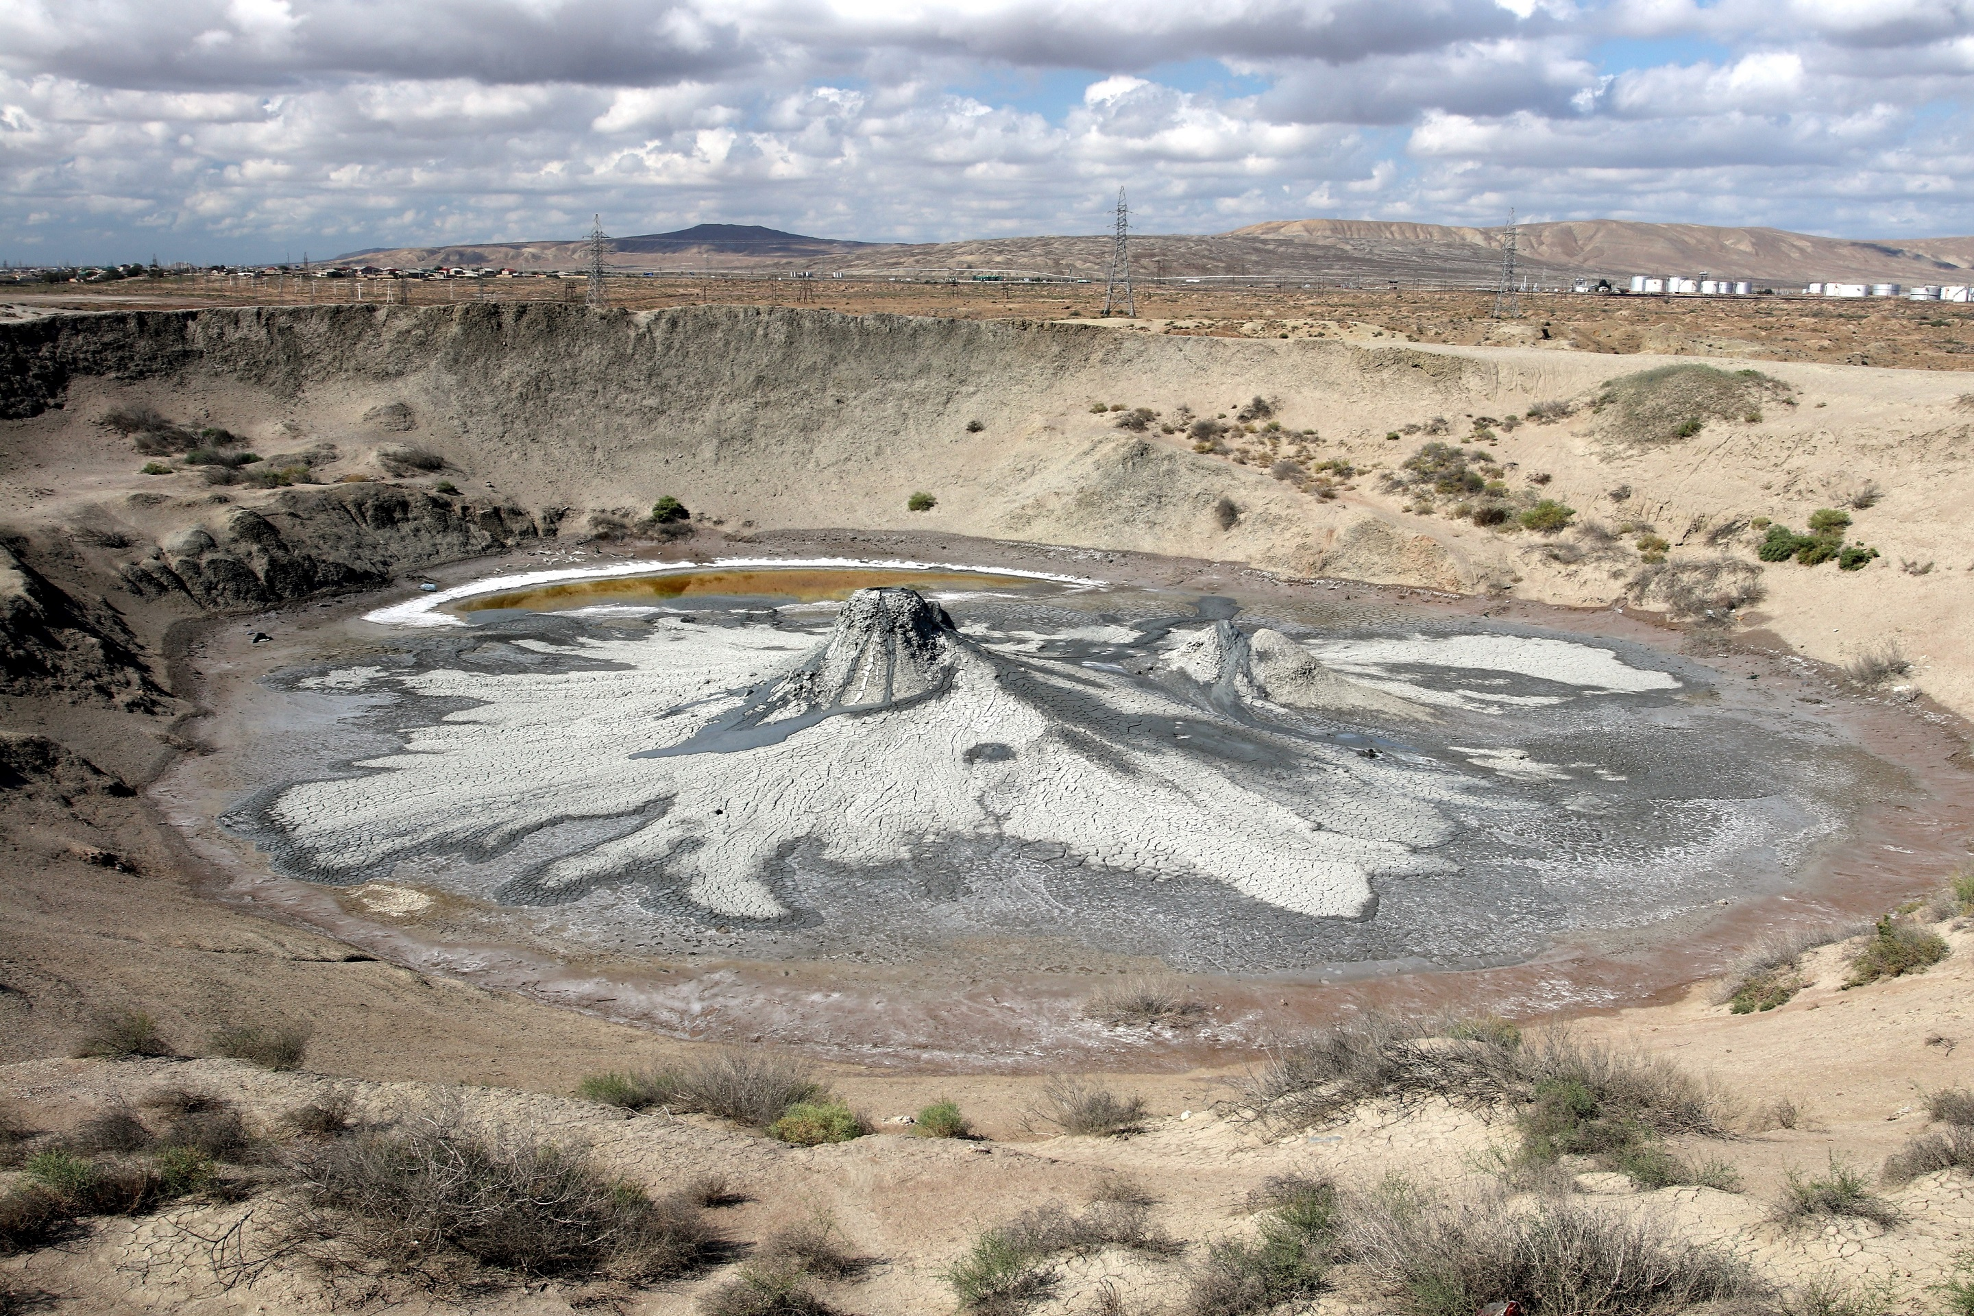
Fotografie zachycuje satelitní kráter bahenní sopky Bakhar (též označovaný jako Bahar) v Ázerbájdžánu, kde se nachází několik míst, ze kterých se do okolí nepravidelně rozlévá dobře tekoucí bahno. Bílé oblasti označují bahenní proudy, které již stihly vyschnout, tmavé oblasti naopak bahenní proudy, ve kterých se stále nachází voda.
Foto: Petr Brož
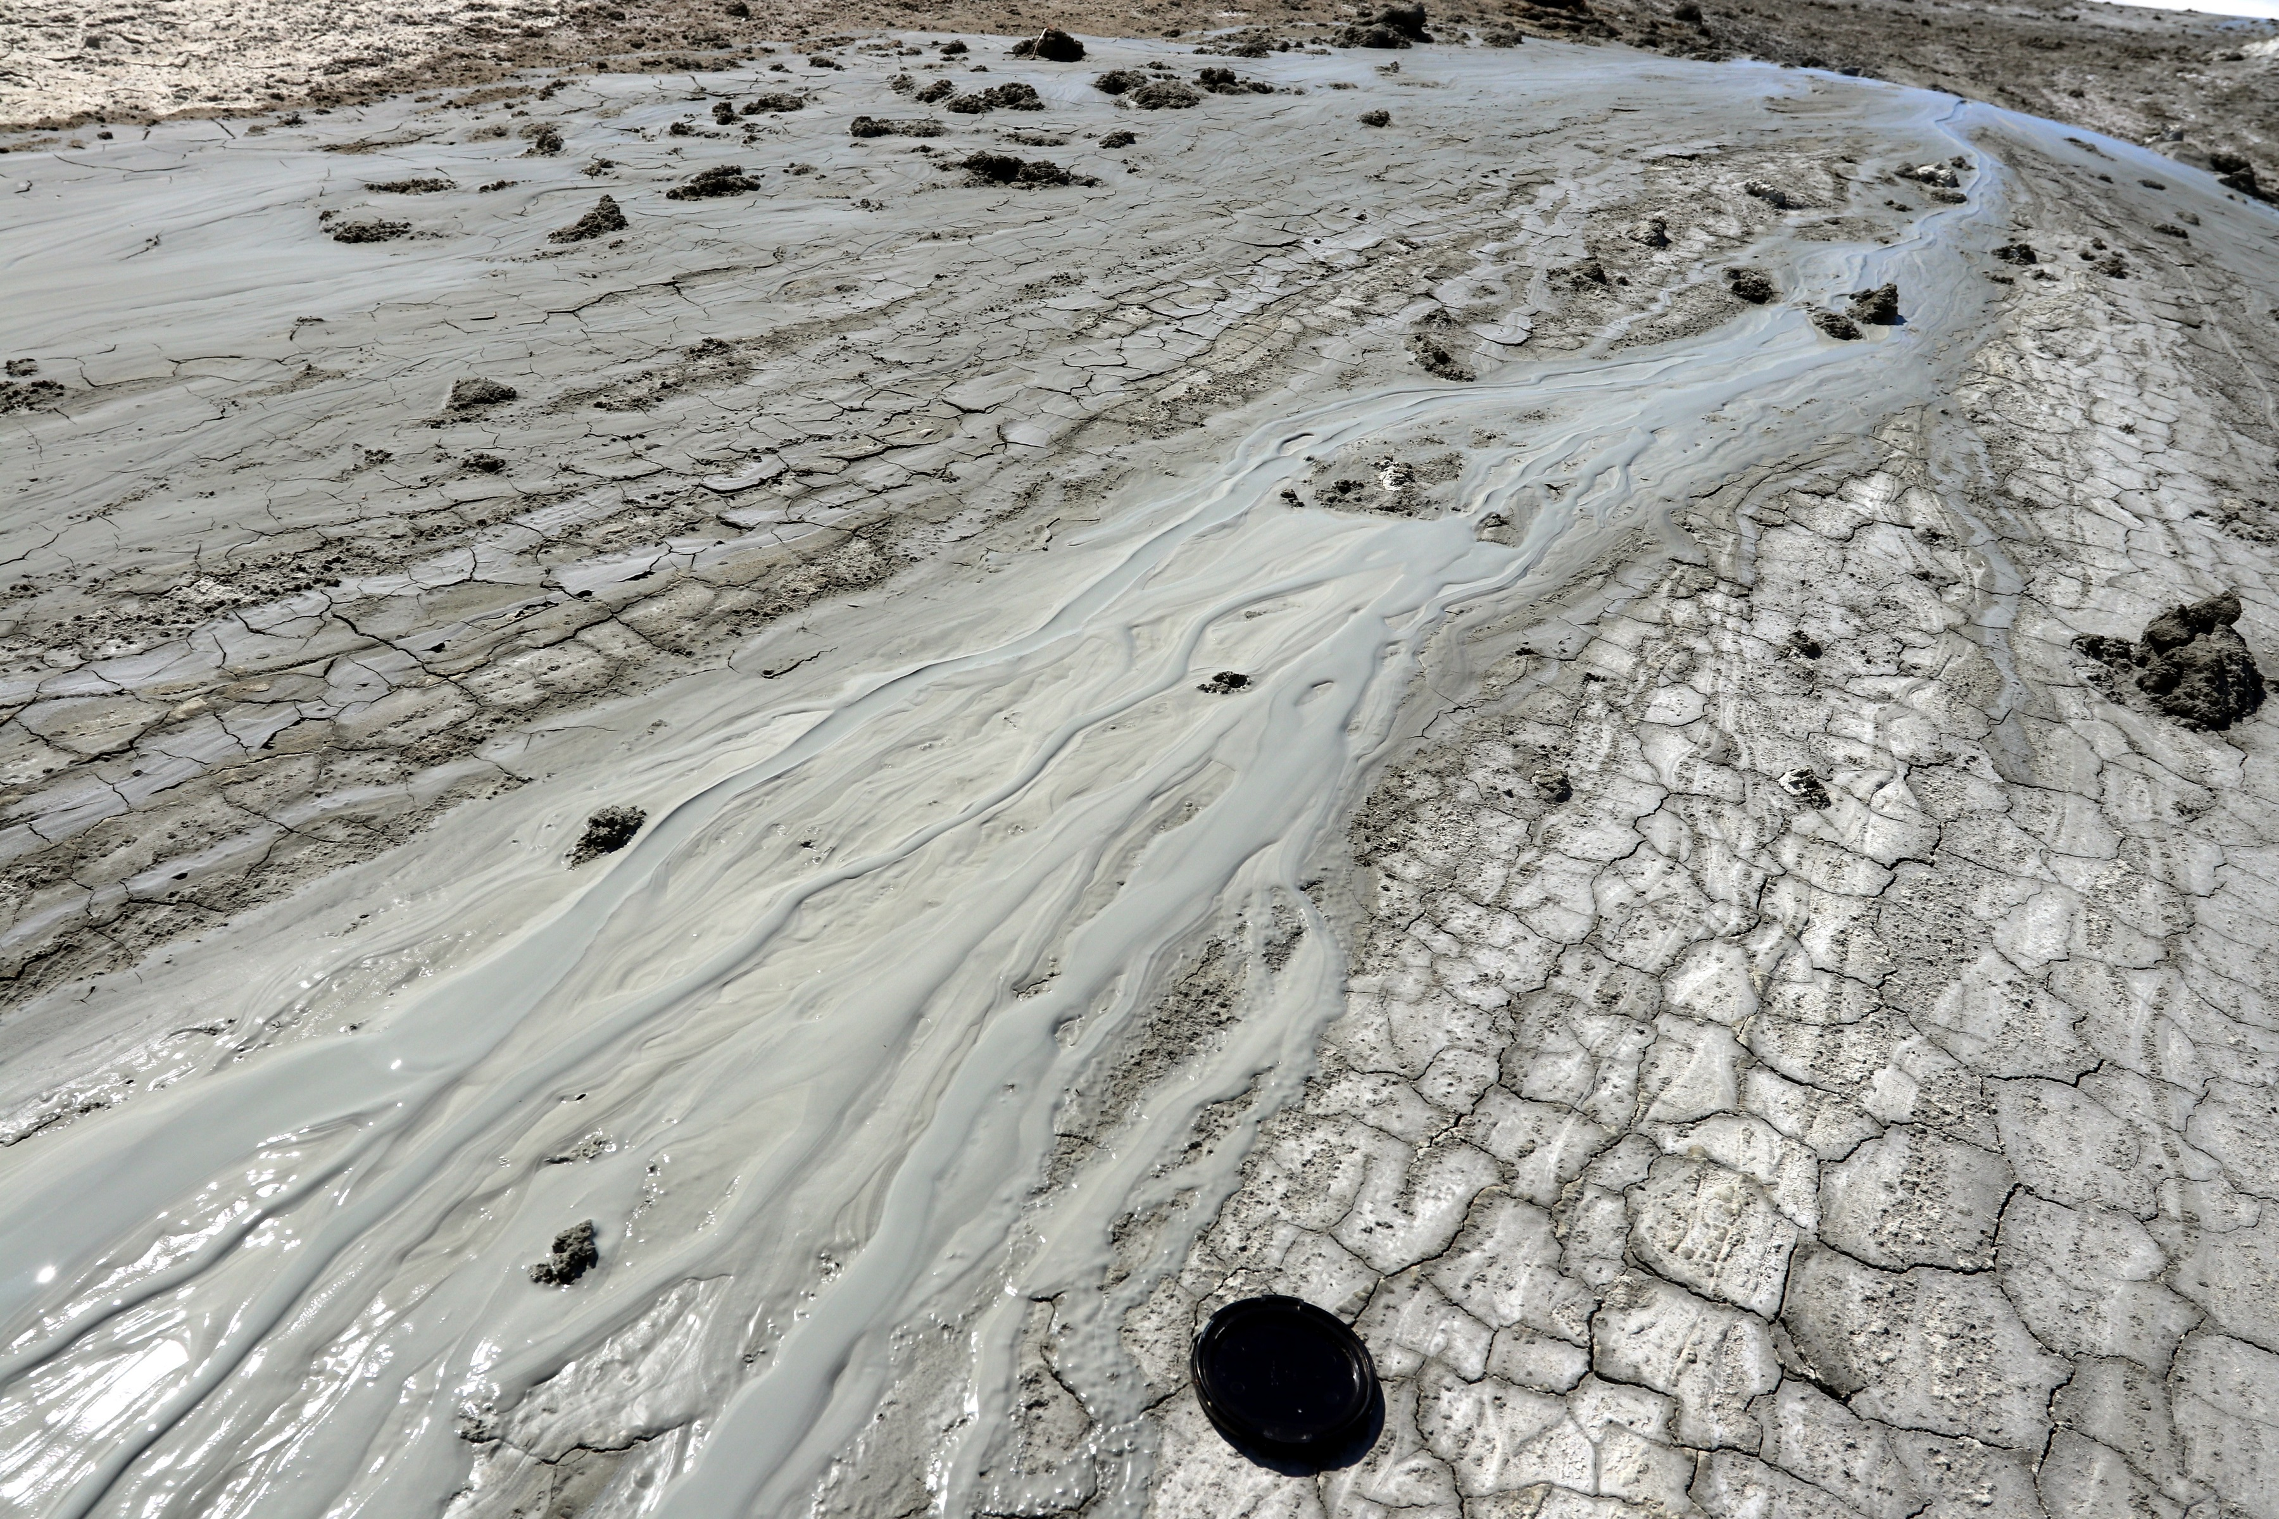
Výlevy bahna během bahenního vulkanismu jsou na Zemi často velice bohaté na vodu, díky čemuž je bahno schopno se dobře rozlévat a cestovat daleko od svého zdroje. Vědci se domnívají, že kdysi dávno mohly podobně řídké bahenní proudy téci i po povrchu Marsu. Snímek vznikl v kráteru bahenní sopky Bakhar v Azerbajdžánu.
Foto: Petr Brož

